
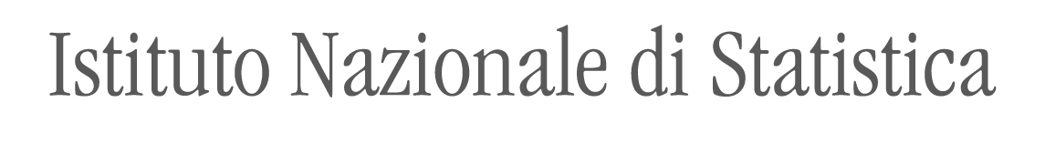
Comitato di indirizzo e coordinamento dell’informazione statistica (COMSTAT)
Breve resoconto della riunione del 25 marzo 2020

Il Comitato di indirizzo e coordinamento dell’informazione statistica (COMSTAT) si è riunito il 25 marzo alle ore 10:00, in modalità web meeting, in ottemperanza alle norme emanate dal Governo in merito all’emergenza epidemiologica COVID19 e in particolare alle disposizioni di cui all’art. 73, comma 2, del decreto legge n. 18 del 17 marzo 2020.

Il Presidente ha comunicato la nomina della dott.ssa Aurea Micali a Direttore della Direzione centrale per il coordinamento del Sistan e della rete territoriale dell’Istat (DCRT), in sostituzione del dott. Vincenzo Lo Moro per raggiunto pensionamento.
La dott.ssa Micali ha quindi svolto le funzioni di segretario del Comitato.

Il Presidente ha comunicato che con delibera DOP341/2020 del 25 marzo 2020 sono state introdotte soluzioni di rimodulazione delle tecniche e dei tempi di raccolta dati per le indagini per far fronte alle particolari condizioni dell’emergenza sanitaria. Ha informato inoltre sulle misure adottate dall’Istituto per consentire lo smart working ai dipendenti assicurando la continuità nella fornitura dei dati.

Designazione di un membro Comstat per il Consiglio dell’Istituto nazionale di statistica

Il prof. Federico Visconti, membro del Comstat, è stato designato quale componente del Consiglio dell’Istituto nazionale di statistica ai sensi dell’art. 8, comma 2, dello Statuto dell’Istat.

Protocollo Istat-Territorio

È stato approvato il Protocollo d’intesa Istat-Regioni e Province autonome-Anci-Upi (Protocollo Istat-Territorio), che estende alle Regioni il precedente protocollo Istat-Anci-UPI.
Le attività descritte nel Protocollo consentiranno forme di collaborazione innovative tra Comuni, Province e Città metropolitane, Regioni, Rete territoriale dell’Istat e altri soggetti attivi sul territorio quali CCIAA, Prefetture e Centri di ricerca, per rispondere più efficacemente alle specifiche esigenze territoriali.

